
SCHEDA PROGETTAZIONE ATTIVITÀ SPORTIVA
per le classi 1^, 2^ e 3^ di scuola sec. di I grado
E.I.S.I. (Ente Italiano Sport Inclusivi)

I principi alla base dei Giochi della Gioventù sono:
punteggio di classe, approccio multidisciplinare, approccio inclusivo.
Tutti gli alunni concorrono al punteggio di classe, al quale possono contribuire sia individualmente, che suddivisi in piccoli gruppi, nel confronto con altre classi.
Tutti gli alunni devono partecipare alle attività con modalità che riducano il più possibile i tempi di attesa.

Nome dell’attività sportiva proposta | BASKIN
Obiettivi di apprendimento  (in coerenza con le Indicazioni Nazionali per il Curriculo) | Coordinare i diversi schemi motori di base e combinarli tra loro.  Possedere i fondamentali del baskin.  Utilizzare le abilità motorie adattandole alle diverse situazioni anche in modo personale.  Mettere in atto strategie di gioco.  Svolgere un ruolo attivo mettendo in atto comportamenti collaborativi.  Relazionarsi positivamente con l’altro e con il gruppo nel rispetto delle regole, dei ruoli, delle persone e del risultato.
Eventuali obiettivi trasversali e interdisciplinari | Competenza personale, sociale e capacità di imparare a imparare.  Competenza in materia di cittadinanza.  Competenza imprenditoriale.

Attività propedeutiche  (dal singolo al gruppo; dal facile al complesso) | Giochi di movimento propedeutici all’apprendimento delle regole. Dal globale all’analitico.
Classi coinvolte* | Classi 1^, 2^ e 3^ di scuola sec. di I grado partecipanti
Numero partecipanti* | Tutta la classe, eventualmente suddivisa in sottogruppi
Composizione delle squadre per lo svolgimento dell’attività sportiva proposta  (ogni squadra è formata dalla classe intera: ogni alunno deve prendere parte a tutte le prove in cui la classe è coinvolta, concorrendo al punteggio di classe individualmente o suddivisi in piccoli gruppi) | La classe dovrà essere suddivisa in 2 squadre da minimo 8 a un max di 15 atleti.  Ad ogni alunno verrà assegnato un RUOLO (da 1 a 5) che sarà determinato dalle competenze motorie possedute secondo la classificazione riportata nel regolamento di gioco.  Vedi file allegato.
Attrezzi/materiali  (descrizione di dettaglio dei materiali da utilizzare, con eventuali specifiche per l’età dei ragazzi coinvolti) | - Campo da pallacanestro: 2 canestri di fondo campo regolamentari.  - Due canestri laterali con un cesto all’altezza di 2.20m e uno a 1.10m.  - Pallone da minibasket (misura 5) che, per i ruoli 1, può essere sostituito con palloni e palle di diverse dimensioni adeguate alla capacità di presa del giocatore.  - Casacche numerate da 1 a 5.  - Scotch carta per disegnare le aree laterali.  - 1 cordella metrica.
Spazio utilizzato  (descrizione del dettaglio degli spazi di gioco, con misure ed eventuali specifiche tecniche) | Campo da basket regolamentare con disegnate due aree laterali a centro campo una a destra e l’altra a sinistra. I due semicerchi sono di raggio 3 metri rappresentato con una linea continua e l’altro di raggio 3.70 rappresentato con una linea tratteggiata.
Durata delle attività  (ogni classe dovrà essere impegnata nel gioco-sport per un tempo complessivo pari a min 30’ e max 40’. Specificare anche la durata delle eventuali turnazioni) | La partita si disputa in 4 tempi da 10 minuti complessivi per un totale di 40 minuti.  Nei 4 tempi dovranno avvenire i cambi liberi in modo da garantire che tutti i giocatori possano giocare almeno un tempo.
Preparazione del campo/dell’area di gioco | Il campo dovrà essere rappresentato dalle linee del campo da basket. Lateralmente a metà campo, sul perimetro, dovranno essere posti i due canestri laterali e essere segnate le quattro aree semicircolari laterali con raggio 3 metri e 3.70 metri.

Regolamento dell’attività sportiva proposta  (con eventuali variazioni per le classi 1^ e le classi 2^ e 3^) | In allegato il regolamento Baskin scuola E.I.S.I.
Eventuali disegni, immagini, grafici esplicativi | 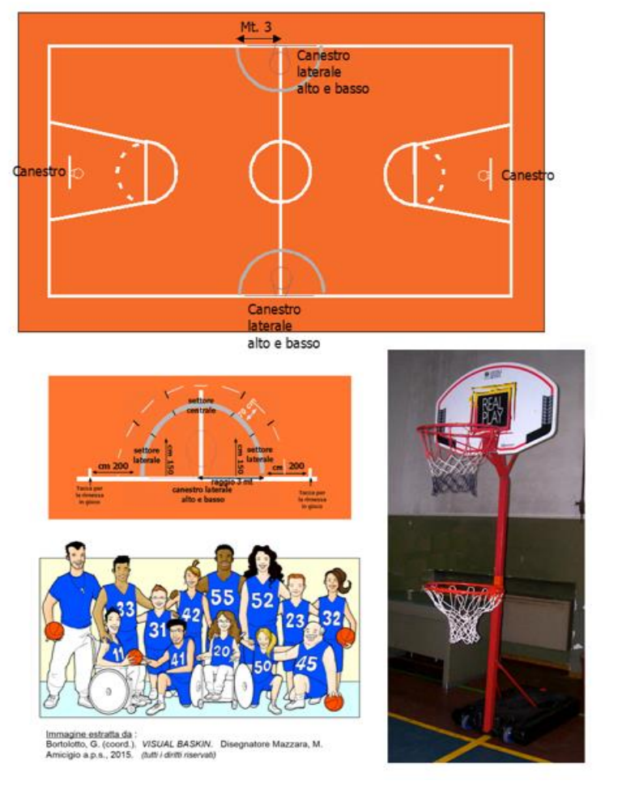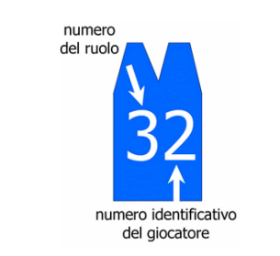
Punteggi dell’attività sportiva proposta  (punteggi che determineranno una classifica per classe per la singola attività) | Ogni canestro può valere 1, 2 o 3 punti a seconda della situazione di gioco (vedi regolamento)  Vince la partita la squadra che ha totalizzato più punti.  Punteggio classifica: vengono assegnati per partita 3 punti alla squadra vincente; 0 punti alla squadra perdente; 1 punto in caso di pareggio
Attribuzione punteggi dei Giochi | La classifica generale dei Giochi sarà data dalla somma dei punteggi ottenuti nelle diverse attività (individuali e di squadra) praticate da ogni classe.

Note aggiuntive | Per quanto non scritto in questa scheda si fa riferimento al regolamento Baskin scuola E.I.S.I.
ADATTAMENTI
Sezione che potrà essere compilata con il supporto del CIP e
delle Federazioni Sportive Paralimpiche di riferimento.
Adattamento per allievi con disabilità visiva | Il giocatore con disabilità visiva sarà un ruolo 2.
Adattamento per allievi con disabilità uditiva | Il giocatore con disabilità uditiva potrà ricoprire qualsiasi ruolo.
Adattamento per allievi con disabilità motoria | Il giocatore con disabilità motoria potrà ricoprire tutti i ruoli. Il ruolo sarà definito sulla base di ciò che sa fare e non sulla certificazione medica. Attraverso semplici test motori si definiranno le competenze motorie rispetto ai requisiti richiesti nel baskin.  Se l’alunno è in carrozzina dovrà ricoprire il ruolo di PIVOT e può essere un ruolo 1 o 2.
Adattamento per allievi con disabilità intellettiva | Il giocatore con disabilità intellettiva potrà ricoprire tutti i ruoli. Il ruolo sarà definito sulla base di ciò che sa fare e non sulla certificazione medica. Attraverso semplici test motori si definiranno le competenze motorie rispetto ai requisiti richiesti nel baskin.
Ulteriore adattamento per allievi con altri Bisogni Educativi Speciali | Il giocatore con Bisogni Educativi Speciali potrà ricoprire tutti i ruoli. Il ruolo sarà definito sulla base di ciò che sa fare e non sulla certificazione medica. Attraverso semplici test motori si definiranno le competenze motorie rispetto ai requisiti richiesti nel baskin.

